
الصف:الرابع الأساسي.
المادَّة:الرياضيات.
الموضوع :ورقة عمل تقويمية.
الفصل الدراسي الأول.
دولة فلسطين
وزارة التربية والتعليم العالي
مديرية التربية والتعليم / جنوب الخليل
مدرسة ذكور بيت عوا

الاسم: .........................................................................................................................................................................................................................................................................................................................
السؤال الأول:أضع دائرة O حول رمز الإجابة الصحية فيما يلي:

1) أي الأعداد الآتية تمثل العدد ( ستة ملايين وثلاثمئة وست وثلاثون ألفاً ومئة وأربعة عشر ) بالأرقام؟
أ) 014 310 6 ب) 441 336 6 جـ) 141 336 6 د) 114 336 6
2) أي الأعداد الآتية تمثل العدد (060 000 90) بالكلمات؟
أ) تسعون مليوناً وستون. ب) ستون مليوناً وتسعون. جـ) تسعون مليوناً وستمئة. د) تسعون مليوناً وستة.
3) (6) آحاد و(4) عشرات و(9) آحاد الألوف و(8) مئات الألوف تساوي:
أ) 046 89 ب) 946 8 جـ) 649 8 د) 809 46

4) ( 30 عشرات ألألوف ) تساوي:
أ) 000 30 ب) 000 300 جـ ) 000 000 3 د)000 000 30
5) ) ما القيمة المنزلية للرقم (4) في العدد (908 660 45) هي:
أ) آحاد الألوف. ب) عشرات الألوف. جـ ) آحاد الملايين. د) عشرات الملايين.

6) العدد السابق للعدد ( 780 116 ) هو:

أ)781 116 ب) 779 116 جـ ) 770 116 د) 790 116

7) ) العدد الأكبر من هذه الأعداد (999 999 4 ، 999 999 ،000 000 2 ،000 900) هو:

أ) 999 999 1 ب) 999 999 جـ )000 000 5 د) 000 900

8) تكملة النمط الرياضي التالي ( 206 300 ، 306 300 ، 406 300،...............):
أ) 506 200 ب) 406 400 جـ ) 506 300 د) 560 300

9) ) عند يحيى عمر (888 34) أرنباً، وعند نصر ( 000 43) أرنباً، من عنده أرانب أكثر يحيى أم نصر؟
أ) يحيى. ب) عمر. جـ ) نصر. د) متساويان.
10) إذا كان عند جلال 390 3 دراجة، ما تقريب عدد دراجات جلال لأقرب آحاد الألوف؟

أ) 000 2 ب) 000 3 جـ ) 000 30 د) 000 4

11) العدد الفردي من هذه الأعداد هو:

أ) 000 241 6 ب) 434 999 جـ ) 990 999 د) 341 909

12) ) ناتج جمع 4 ملايين و5 و5 ملايين و 3 ، بالأرقام يساوي:
أ) 008 000 9 ب) 009 000 9 جـ)009 000 8 د) 008 000 8
13) كان مع يوسف مبلغ (000 18) وتبرع منه بمبلغ (000 8) لبناء مدرسة في الظاهرية ، فإن المبلغ المتبقي معه هو:

أ) 000 26 ب) 000 8 جـ ) 000 10 د)000 28
14) ) ناتج ضرب 99 × 0 يساوي:
أ) صفر ب) 99 جـ) 990 د) 1

15 خاصية الضرب المستخدمة في هذه العملية الحسابية 3 × ( 5+ 7) هي خاصية:

أ) التجميع. ب) التبديل. جـ ) توزيع الضرب على الجمع. د) توزيع الجمع على الضرب.

16) ناتج قسمة العدد 49 على العدد 7 تساوي:

أ) 4 ب) 6 جـ ) 7 د) 9
السؤال الثاني:أوجد ناتج ما يلي.

246 827 5
⁺ 420 839
543 987
^{ــــ} 444 555
260 4
× 3

+1

8 5 8 5 7 2 5 3
ـــ 2 1 7 6 + 7 9 1 × 6

0 6 4 3 9 9 1 7 6 3
السؤال الثالث: أوجد ناتج القسمة فيما يأتي وتحقق م صحة حلها.

1) 96 3 التحقق: 2) 849 7 التحقق:

السؤال الثالث: أوجد ناتج ما يلي:

السؤال الثالث:إذا كان الدخل السنوي للاعب الأرجنتيني لفريق برشلونة الاسباني ميسي حوالي 000 600 24 يورو، والدخل الســـــــنوي للاعب البرتغالي لفريق ريال مدريد الإســـباني حــــوالي
000 400 20 يورو، و الدخل السنوي للاعب البرازيلي لفريق برشــــلونة الإسباني نيمار حــــوالي
000 600 24 يورو.
أجب عما يأتي:

أ) من هو اللاعب الأعلى دخلاً من بين اللاعبين الثلاثة:.......................................................................................................................................

ب) من هو اللاعب الأقل دخلاً من بين اللاعبين الثلاثة:.......................................................................................................................................

جـ) من دخله أعلى اللاعب رونالدو أم اللاعب نيمار:................................................................................................................................................

د) رتب اللاعبين الثلاثة ترتيباً تنازلياً وذلك حسب دخلهم السنوي:

....................................................................................... ، ................................................................................................................ ، .................................................................................................................

هـ) ما قيمة مئات الألوف في دخل اللاعب نيمار: ............................................................................................................................................................

و) ما تقريب دخل اللاعب ميسي (000 600 24 ) إلى أقرب عشرة مليون:........................................................................................

ع) دخل اللاعب رونالدو السنوي هل عدد زوجي أم فردي:..........................................................................................................................................

ك) ما الفرق بين دخل اللاعب ميسي ودخل اللاعب رونالدو؟

.........................................................................................................................................................................................................................................................................................................................................

ل) كم يبلغ دخل اللاعبين ميسي و نيمار معاً ؟

.........................................................................................................................................................................................................................................................................................................................................

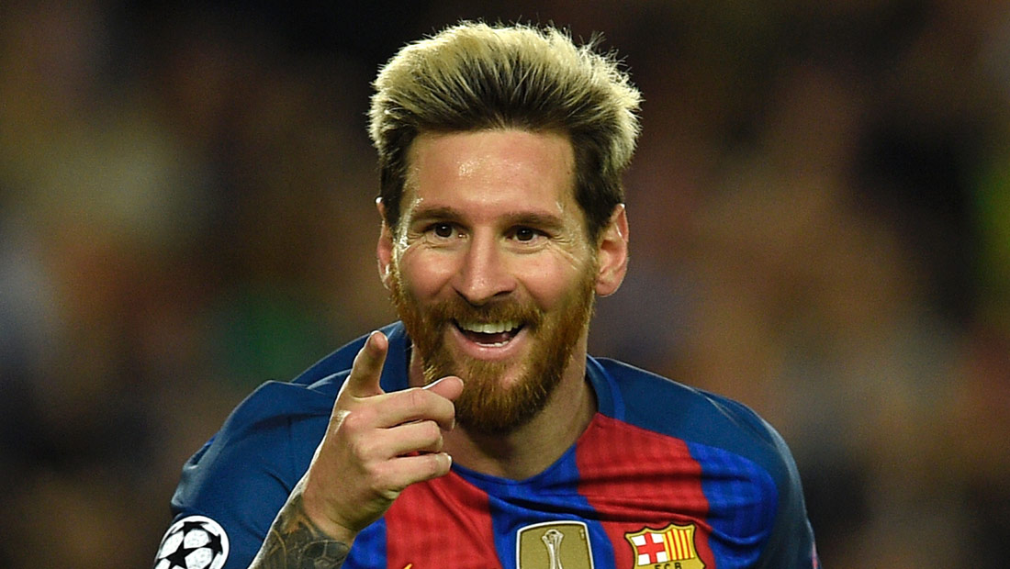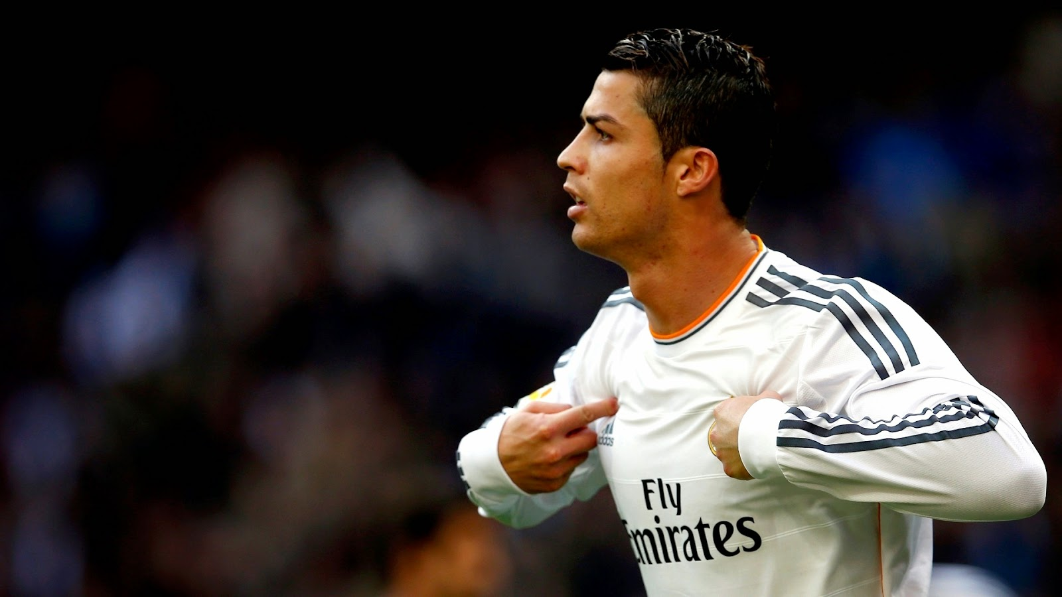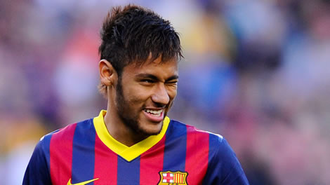

انتهت الأسئلة

السؤال الثالث: ذهب زين مع والده إلى السوق، وقاموا بشراء دجاجتين بمبلغ 12 دنانير،وخروفاً بمبلغ 315 ديناراً.

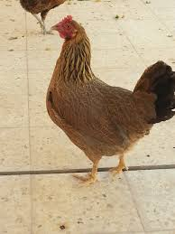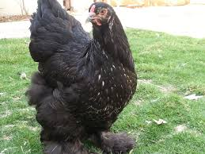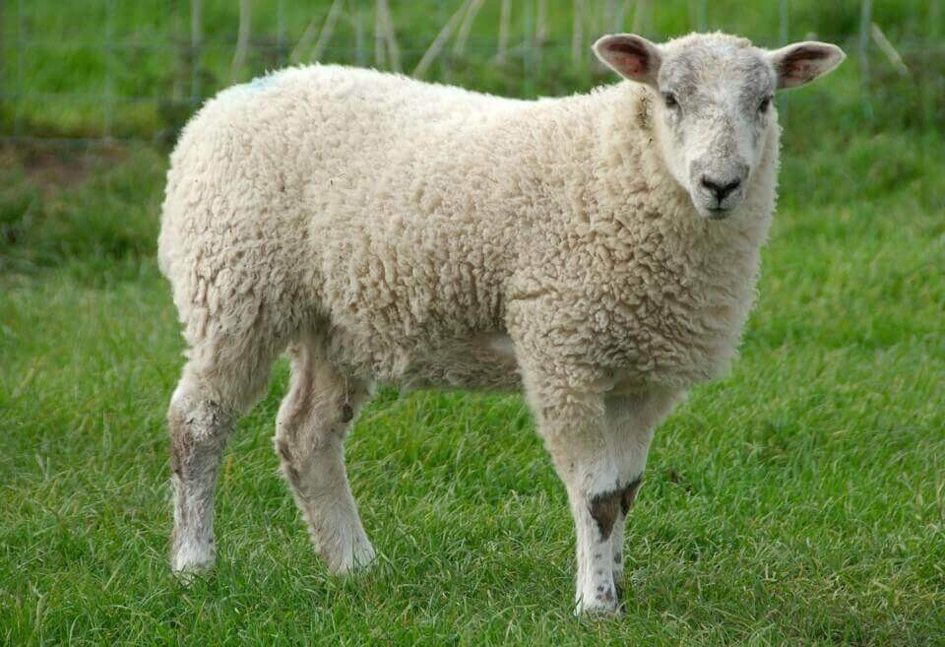

أ) من أغلى ثمناً الدجاجتين أم الخروف؟.....................................................................................................................................................................................................

ب) كم ديناراً دفع زين ثمناً للدجاجتين والخروف؟
.........................................................................................................................................................................................................................................................................................................................................
جـ) كم ديناراً دفع زين ثمناً لكل دجاجة؟
........................................................................................................................................................................................................................................................................................................................................

........................................................................................................................................................................................................................................................................................................................................

.........................................................................................................................................................................................................................................................................................................................................

د) لو أراد زين شراء خروفين آخرين بنفس سعر الخروف الذي اشتراه، فكم ديناراً يحتاج لشراء الخراف؟
........................................................................................................................................................................................................................................................................................................................................

........................................................................................................................................................................................................................................................................................................................................

........................................................................................................................................................................................................................................................................................................................................

.........................................................................................................................................................................................................................................................................................................................................

انتهت الأسئلة مع تمنياتي لكم جميعاً بالتوفيق

ملاحظات ولي أمر الطَّالب: ......................................................................................................................................................................................................

............................................................................................................................................................................................................................................................................................

توقيع ولي أمر الطَّالب : .................................................................................................................................................................................................................

مـعـلـم المــــادَّة : نايف محمود محمد العرجان .

